项目编号：

大学生创新创业训练计划项目
中期进度报告书
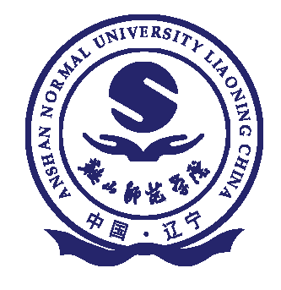

项目名称：
项目负责人：
所在学院（部）：
年级专业：
填写日期：

鞍山师范学院教务处制

填写说明

一、项目进展报告要按照《鞍山师范学院大学生创新创业训练计划项目中期进度报告书》的相关要求，逐项认真填写，填写内容必须实事求是，表达明确清晰。
二、格式要求：表格中的字体用五号宋体，单倍行距。需签字部分须由相关人员用黑色钢笔或水笔签名。A4纸双面打印，左侧装订。
三、填写时根据需要，可另加附页,斜体字部分删除。
四、项目进展报告一式两份，分别报教务处和所在学院（部）。

项目名称 |  |  |  |  |  |  |  | 立项年度
项目负责人 |  |  |  |  |  | 项目经费（元）
所属学院（部） |  |  |  |  | 起止时间 | 年 月 日至 年 月 日
项目组成员（含负责人）
姓 名 |  | 性别 | 学号 | 所在学院（部） 专 业 |  |  | 联系电话 |  | E-mail
1
2
3
4
5
指导教师
姓 名 |  | 性别 | 职称 | 所在部门 |  |  | 联系电话 |  | E-mail
一、项目进展情况（应具体阐述项目的进展程度，已完成的和未完成的具体工作、已经取得的阶段性成果等）

二、项目经费开支情况

三、存在的问题及下一阶段工作安排

四、指导教师意见

指导教师签字：
年 月 日
五、学院（部）意见

学院（部）领导签字

盖 章：
年 月 日
六、学校意见

签 字：

盖 章：
年 月 日

